1. Phân tích Giao thức mạng (Network Protocols Analysis)
1.1. So sánh HTTP và HTTPS
Cả hai đều là giao thức tầng ứng dụng (Application Layer) dùng để truyền tải dữ liệu siêu văn bản (Hypertext), nhưng có sự khác biệt cốt lõi về cơ chế bảo mật.
Tiêu chí | HTTP (Hypertext Transfer Protocol) | HTTPS (HTTP Secure)
Cơ chế hoạt động | Truyền tải dữ liệu dưới dạng văn bản rõ (Plaintext). Không có cơ chế mã hóa. | Sử dụng giao thức TLS/SSL (Transport Layer Security) để mã hóa gói tin trước khi truyền tải.
Bảo mật | Thấp. Dễ bị tấn công nghe lén (Sniffing) hoặc tấn công trung gian (Man-in-the-Middle) để đánh cắp dữ liệu. | Cao. Đảm bảo 3 yếu tố: Confidentiality (Bảo mật thông tin), Integrity (Toàn vẹn dữ liệu), Authentication (Xác thực máy chủ).
Cổng mặc định (Port) | Port 80 | Port 443
Hiệu năng | Nhanh hơn do không tốn tài nguyên mã hóa/giải mã. | Có độ trễ nhỏ (Latency) trong quá trình thiết lập kết nối (SSL Handshake), nhưng không đáng kể với phần cứng hiện đại.
1.2. So sánh TCP và UDP
Đây là hai giao thức cốt lõi của tầng giao vận (Transport Layer), quyết định cách thức gói tin được gửi đi.
- TCP (Transmission Control Protocol - Giao thức điều khiển truyền vận):
  - Đặc điểm: Là giao thức hướng kết nối (Connection-oriented). Sử dụng cơ chế "Bắt tay ba bước" (3-way Handshake: SYN, SYN-ACK, ACK) để thiết lập kết nối trước khi truyền dữ liệu.
  - Cơ chế tin cậy: Đảm bảo dữ liệu đến đúng thứ tự, không bị mất gói (có cơ chế Retransmission - gửi lại khi mất gói) và kiểm soát luồng (Flow Control).
  - Ứng dụng: Web (HTTP/HTTPS), Email (SMTP/IMAP), File Transfer (FTP), Database connection.
- UDP (User Datagram Protocol - Giao thức gói dữ liệu người dùng):
  - Đặc điểm: Là giao thức phi kết nối (Connectionless). Gửi dữ liệu (Datagram) đi ngay lập tức mà không cần thiết lập kết nối hay xác nhận từ bên nhận.
  - Ưu điểm: Tốc độ cao, độ trễ thấp (Low Latency), header gói tin nhỏ gọn (8 bytes so với 20 bytes của TCP).
  - Nhược điểm: Không đảm bảo tính toàn vẹn (có thể mất gói, sai thứ tự).
  - Ứng dụng: Real-time applications (VoIP, Video Streaming), DNS, Online Gaming.
2. Cơ chế Reverse Proxy & Port Mapping
2.1. Reverse Proxy (Nginx)
Reverse Proxy (Máy chủ ủy quyền ngược) là một máy chủ trung gian đứng giữa Client (Internet) và các Server nội bộ (Backend App).
- Vai trò kỹ thuật:
  - Load Balancing (Cân bằng tải): Phân phối lưu lượng truy cập (Traffic) đến các server khác nhau để tránh quá tải cho một node duy nhất.
  - Security & Anonymity: Ẩn cấu trúc hạ tầng mạng nội bộ (Internal IP/Topology) khỏi public internet, giảm thiểu rủi ro tấn công trực tiếp vào Database hoặc App Server.
  - SSL Termination: Xử lý việc mã hóa/giải mã SSL tại Proxy, giảm tải tính toán cho các App Server phía sau.
2.2. Port Mapping (Ánh xạ cổng)
Là kỹ thuật NAT (Network Address Translation) cho phép chuyển tiếp các yêu cầu từ một cổng trên máy chủ (Host Port) vào một cổng cụ thể của tiến trình hoặc container bên trong (Container Port).
- Ví dụ: Mapping Host:80 -> Container:8000. Khi Client gửi request đến cổng 80 của máy chủ, hệ điều hành sẽ định tuyến gói tin đó vào cổng 8000 của ứng dụng đang chạy biệt lập.
3. Thiết kế Kiến trúc & Luồng dữ liệu (System Architecture Design)
Mô hình: Client → Load Balancer → Application Server → Database
Sequence:
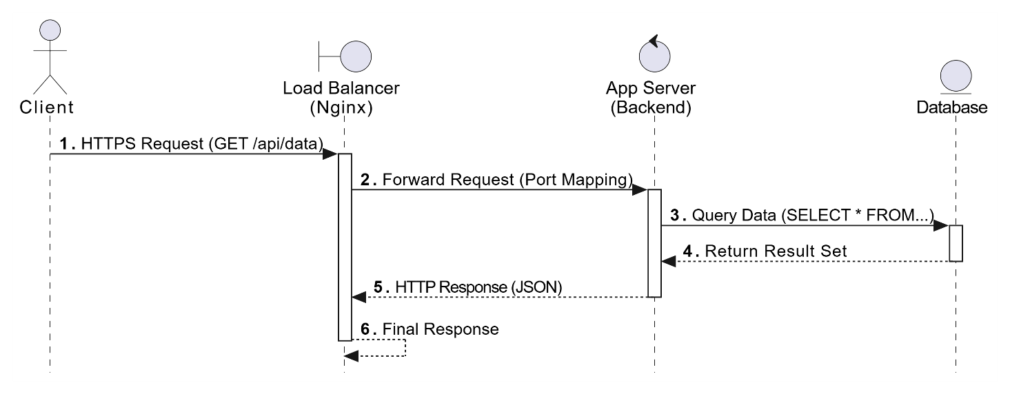
Sơ đồ kiến trúc (C4):
Level 2 (Container Diagram)
Client: Trong C4 là Person (Người dùng) hoặc Software System (nếu là Client máy).
Load Balancer (Nginx): Là một Container (Infrastructure Node).
App: Là một Container (Web Application).
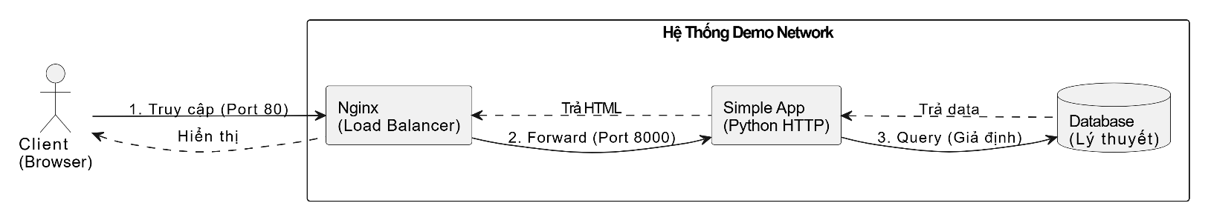
DB: Là một Container (Database).

Setup:
1. Tải nginx
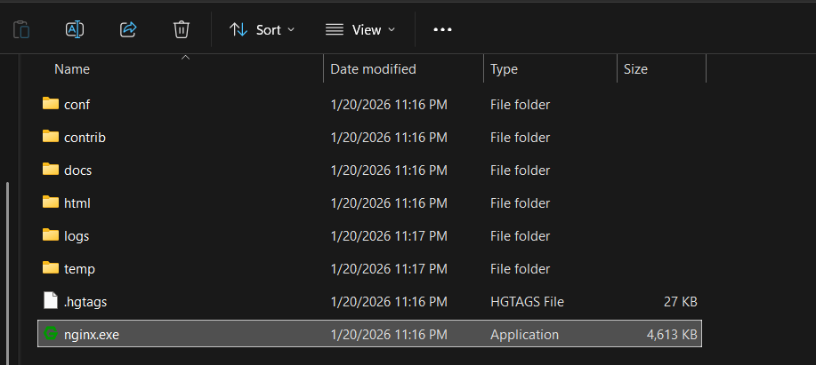
2. Code:
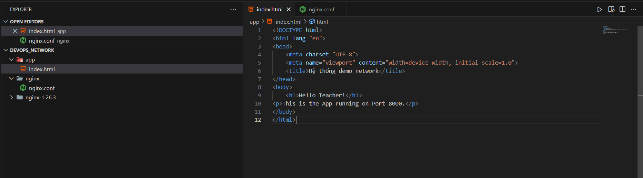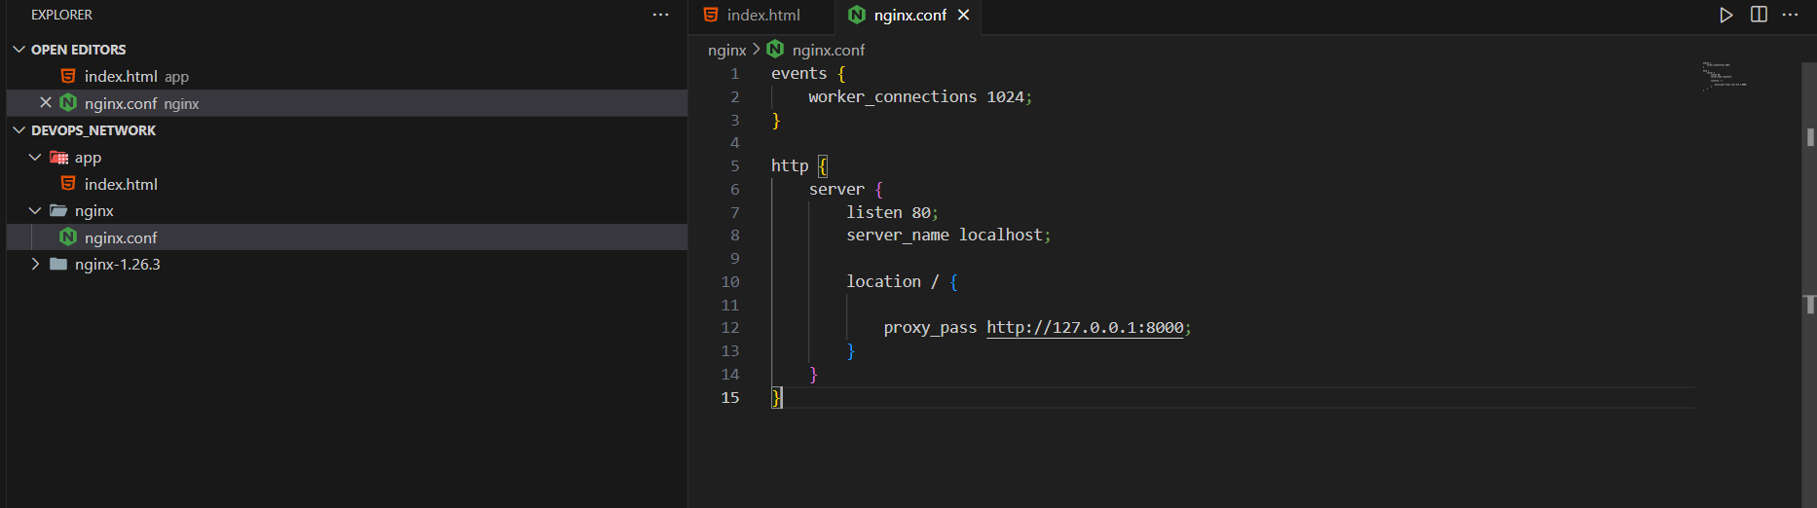
3. Bật Web Server
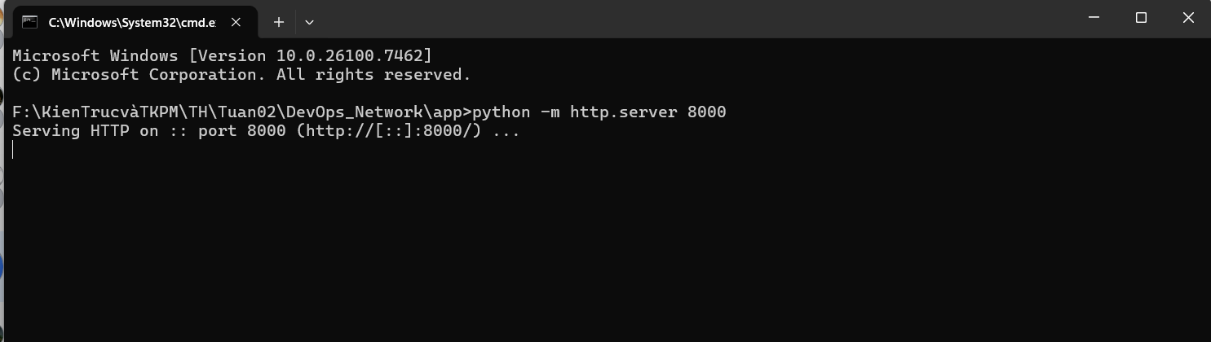
4. Run thử nginx:
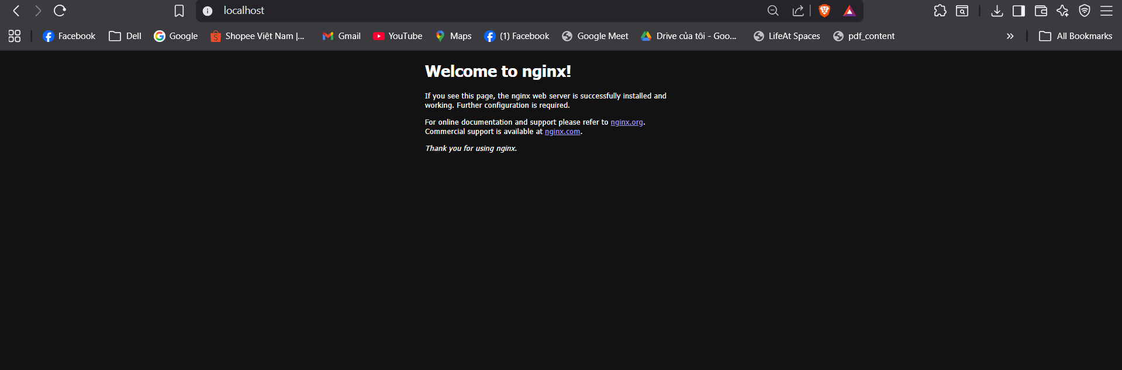
5. sửa nginz.conf trong thư mục của nginx như nginx.conf của project
6. khởi động lại và ra kq
